SPECIFICHE DEI REQUISITI
Titolo: Il piccolo principe

Autore: Carolina Sgherri (559438)

Versione del documento: V.1

Data di emissione del documento: 05/06/2019

Sommario
Il sito tratta il libro dell’autore Antoine de Saint-Exupéry intitolato il piccolo principe e il film ad esso dedicato.

Parte prima: Obiettivi e utenti

Obiettivi del sito
- Dare informazione riguardo alla storia del piccolo principe e al suo autore;
- Far conoscere i personaggi e l’ambientazione della storia attraverso immagini e descrizioni:
- Aiutare chi ha letto il libro o visto il film a comprendere meglio il vero significato della storia;
- La pagina del gioco mira a far divertire gli utenti che visitano il sito.

Utenti

Categorie di utenti
- Lettori (coloro che conoscono la storia grazie al libro o al film);
- Interessati (indecisi riguardo al leggere il libro o vedere il film);
- Curiosi (coloro che non conoscono o conoscono poco la storia e sono curiosi al riguardo);
- Annoiati.

Obiettivi per ciascuna categoria di utenti

Categoria  di utenti | Bisogni principali  degli utenti in relazione al sito | Obiettivi
Lettori | Rivivere la storia, conoscere informazioni riguardo l’autore | Far ripensare ai bei momenti della storia, o informare riguardo l’autore grazie alle pagine dedicate (home, personaggi, ambientazione)
Interessati | Decidere se leggere il ibro o vedere il film | Fare chiarezza riguardo ai contenuti e obbiettivi della storia
Curiosi | Avere informazioni riguardo la storia o l’autore | Informare attraverso le informazioni contenute nella home e nelle pagine personaggi e ambientazioni
Annoiati | Trovare un passatempo | Divertire grazie alla pagina del gioco

Profilo degli utenti
Il Piccolo principe è un sito intuitivo e adatto a tuti. Gli argomenti trattati sono di facile comprensione e privi di terminologia specifica.

Scenari d’uso

- Sara è una bambina di 7 anni e la sua maestra di italiano ha chiesto alla sua classe di leggere il piccolo principe durante le vacanze estive. Sara chiede alla mamma aiuto perché non riesce a capire bene alcuni passaggi della storia e allora la mamma di Sara apre il sito sul piccolo principe e fa vedere alla bambina le immagini e le spiegazioni riportate al suo interno;
- Mario è un pensionato che passa le sue giornate a guardare la televisione. Un giorno in TV vede lo spot riguardante il film del piccolo principe, incuriosito decide di cercarlo su internet e una volta trovato il sito legge le informazioni riportate e decide di vedere il film.

Posizionamento competitivo
I punti di forza del sito sono che è di facile comprensione e adatto a tutte le età. Mentre un suo punto di debolezza può essere il fatto che trattandosi di un sito su un unico argomento specifico, possono esserci molte persone non interessate a questo argomento e quindi al sito.

Parte seconda: Requisiti di contenuto e di comunicazione

Requisiti di architettura informativa

Il piccolo principe
(index.html)
Home
(home.html)
Personaggi
(personaggi.html)
Ambientazioni
(ambientazioni.html)
Giochiamo
(giochiamo.html)
About
(about.html)

Requisiti di contenuto

Il piccolo principe
Home
Personaggi
Ambientazioni
Giochiamo
Info sul libro
Timeline della vita dell’autore
Info sul film
Citazioni
Slideshow inmagini dei personaggi
Descrizione personaggi
Foto della ambientazioni (fronte carta)
Nome delle ambientazioni (retro carta)
Puzzle
About
Info sul sito e il suo autore

Requisiti di comunicazione

Home.html

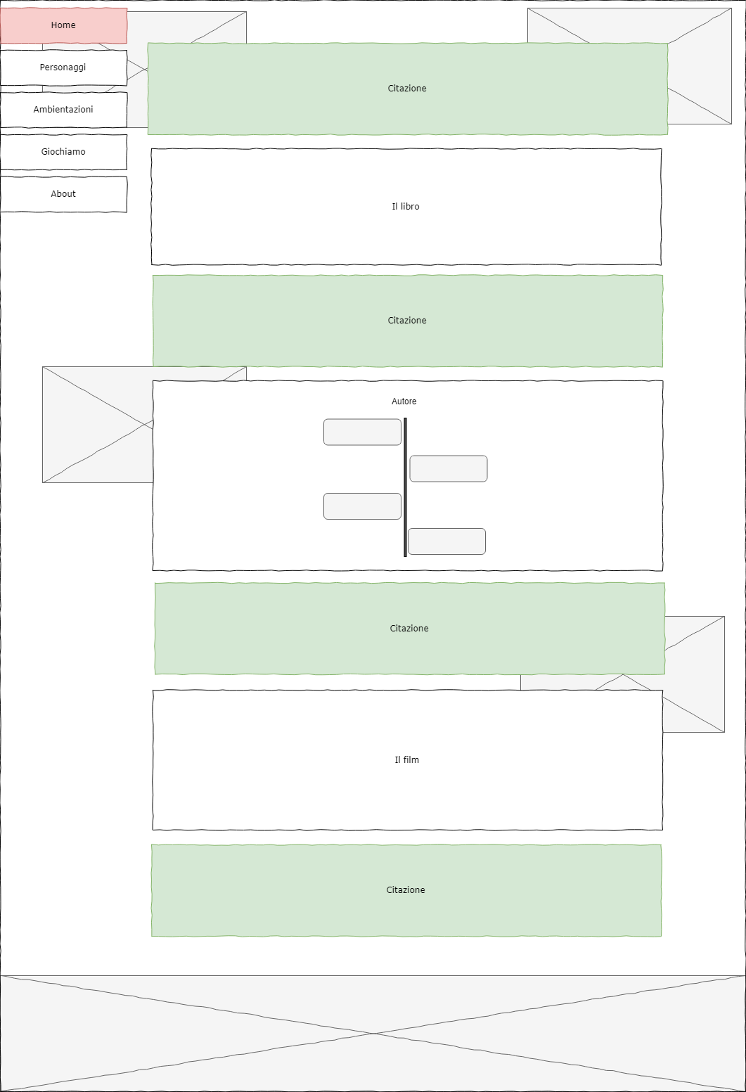
Personaggi.html
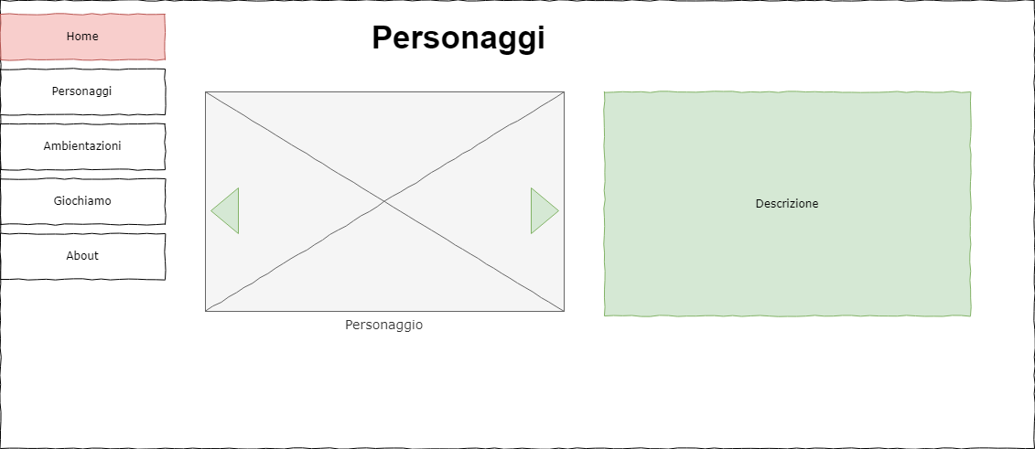

Ambientazioni.html
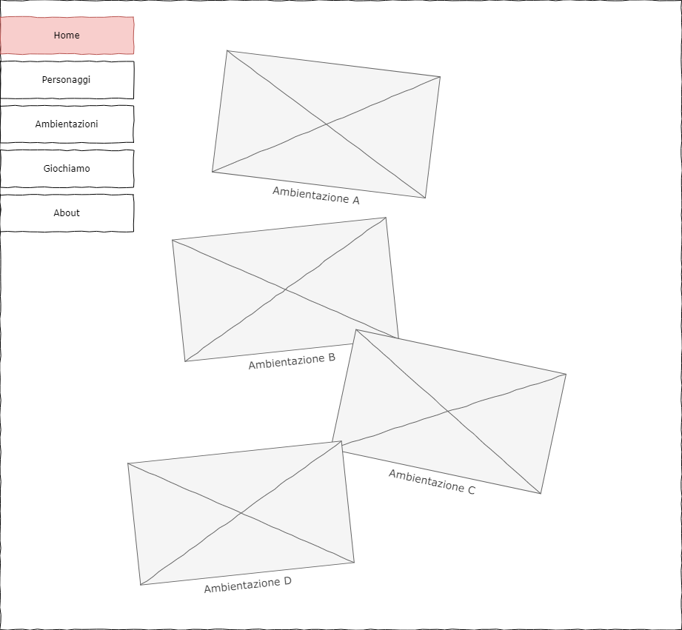

Giochiamo.html
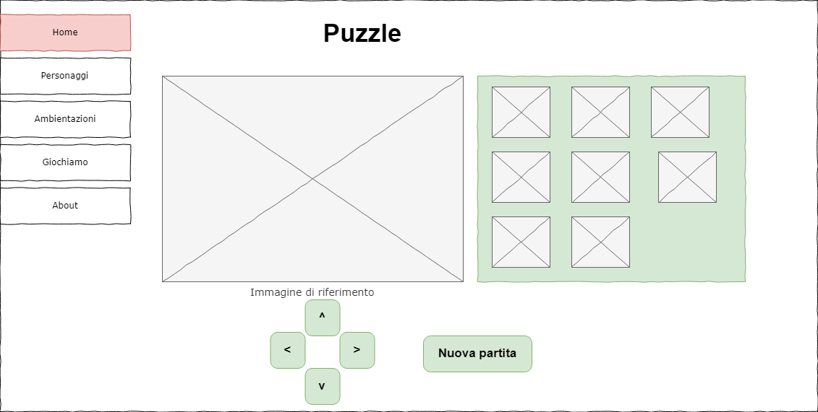

About.html

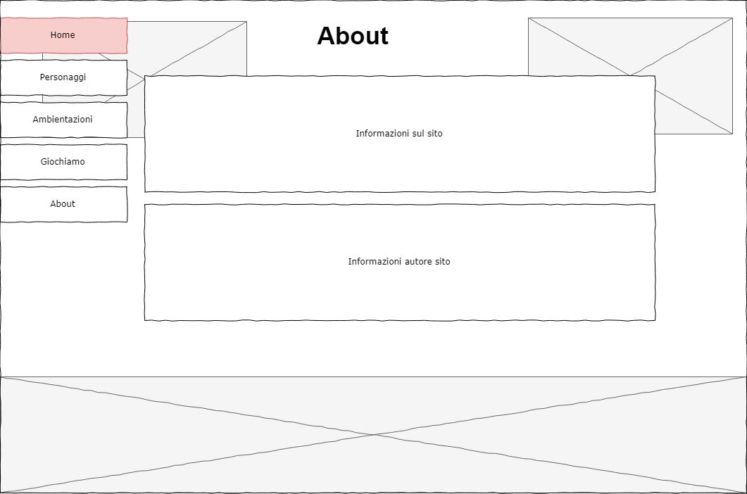

Parte terza: Requisiti funzionali, di accessibilità e usabilità

Requisiti funzionali
Il sito è composto da una sezione informativa statica per quanto riguarda parte della home e dinamica per quanto riguarda lo slideshow della pagina personaggi, la foto gallery della pagina ambientazioni e la timeline riguardante la vita dell’autore che si trova nella home. Inoltre il sito presenta una sezione interattiva composta da un puzzle che si trova nella pagina giochiamo.
All’interno della pagina about del sito sono riportate informazioni sul sito stesso e sull’autore del sito.

Requisiti di accessibilità
Le pagine e le immagini pesano:
- index.html (947 byte)
- alto_destra.png (59,5 KB)
- alto_sinistra.png (96,8 KB)
- basso_destra.png (974 KB)
- basso_sinistra.png(52,1 KB)
- home.html (8,21 KB)
- alto_destra.png (59,5 KB)
- alto_sinistra.png (96,8 KB)
- asteroide_baobab.png (1,30 MB)
- pianeta_elefanti.png (686 KB)
- footer_destra.png (232 KB)
- footer_sinistra.png (242 KB)
- personaggi.html (9,15 KB)
- aviatore.jpg (50,4 KB)
- geografo.jpg (41,9 KB)
- lampionaio.jpg (16,7 KB)
- piccolo_principe.jpg (40,9 KB)
- re.jpg (41,8 KB)
- rosa.jpg (32,7 KB)
- serpente.jpg (45,3 KB)
- ubriacone.jpg (28,9 KB)
- uomo_daffari.jpg (45,9 KB)
- vanitoso.jpg (21,3 KB)
- volpe.jpg (58,1 KB)
- ambientazioni.html (3,60 KB)
- piccolo_principe.jpg (31,9 KB)
- lampionaio.jpg (16,7 KB)
- geografo.jpg (41,9 KB)
- re.jpg (41,8 KB)
- ubriacone.jpg (28,9 KB)
- uomo_daffari.jpg (45,9 KB)
- vanitoso.jpg (21,3 KB)
- terra.jpg (82,5 KB)
- giochiamo.html (TBD)
- 0.png (19,8 KB )
- 1.png (64,1 KB)
- 2.png (14,2 KB)
- 3.png (80,8 KB)
- 4.png (113 KB)
- 5.png (61,7 KB)
- 6.png (168 KB)
- 7.png (153 KB)
- 8.png (136 KB)
- about.html (TBD)

Il sito è compatibile con tutti i bowser che supportano gli standard dell’HTML versione 5 e del CSS versione 3.
Tutte le immagini presenti all’interno del sito presentano l’attributo alternative text (alt) grazie al quale le persone con disabilità grazie alle dovute tecnologie assistive possono conoscere il contenuto delle immagini. Sempre per non creare problemi a persone con disabilità non sono presenti oggetti/azioni basati solamente sul colore (es: cliccare sul bottone verde = cliccare sul bottone con *) e tutte le sezioni delle pagine sono state marcate con gli appositi tag standard HTML. Inoltre ho utilizzato alcune proprietà del W3C speech module per specificare ocme viene reso il sito da parte di un sintetizzatore vocale.

Requisiti di usabilità
- Accedere alle informazioni riguardanti la storia
- Accedere alle informazioni riguardanti la vita dell’autore
- Accedere alle informazioni riguardanti il film
- Accedere alle informazioni riguardanti i singoli personaggi
- Accedere alle informazioni riguardanti le ambientazioni
- Giocare con il puzzle presente nella pagina giochiamo
- Accedere alle informazioni riguardanti il sito web stesso e il suo autore

Ho esaminato queste funzionalità facendo testare il sito da persone di varie fasce di età e con vari livelli di capacità e abitudine al navigare in internet. Tutte sono riuscite più o meno facilmente a raggiungere gli obbiettivi sopracitati.

Appendice 1: Analisi di siti simili

- chttps://it.wikipedia.org/wiki/Antoine_de_Saint-Exup%C3%A9ry -> sito utile per le informazioni riguardanti l’autore del piccolo principe
- https://www.thelittleprince.com/ -> sito d’ispirazione

